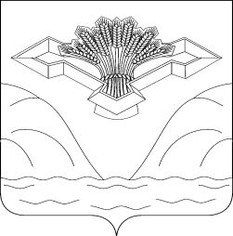
РоссийскаяФедерация
Самарская область

АДМИНИСТРАЦИЯ СЕЛЬСКОГО ПОСЕЛЕНИЯ СОСНОВЫЙ СОЛОНЕЦ
МУНИЦИПАЛЬНОГО РАЙОНА СТАВРОПОЛЬСКИЙ
САМАРСКОЙ ОБЛАСТИ

ПОСТАНОВЛЕНИЕ
от 24.01.2017г. №2
Об утверждении плана проверок мест массового пребывания людей на территории сельского поселения Сосновый Солонец на 2017-2020 годы.
В соответствии с требованиями Федерального закона от 06.10.2003 № 131-ФЗ «Об общих принципах организации местного самоуправления в Российской Федерации», Федерального закона от 06.03.2006 № 35-ФЗ «О противодействии терроризму», постановления Правительства Российской Федерации от 25.03.2015 № 272 «Об утверждении требований к антитеррористической защищенности мест массового пребывания людей и объектов (территорий), подлежащих обязательной охране полицией, и форм паспортов безопасности таких мест и объектов (территорий)», считаю необходимым:
- Утвердить прилагаемый план проверок мест массового пребывания людей на территории сельского поселения Сосновый Солонец на 2017-2020 годы (Приложение №1).
- Разместить настоящее постановление на официальном сайте администрации сельского поселения Сосновый Солонец в сети Интернет.
- Для проведения проверок антитеррористической защищенности мест массового пребывания людей создать комиссию;
- председатель комиссии – глава сельского поселения Сосновый солонец.
- члены комиссии:
-заместитель главы администрации.
- главный специалист администрации.
- специалист администрации.

- Контроль за исполнением настоящего постановления оставляю за собой.

Глава сельского поселения Сосновый Солонец _______________ Савин В.А.

